Как распознать инсульт
- Попросить пострадавшего улыбнуться. При инсульте улыбка будет искажена – одна сторона тела не слушается, уголок губ опускается вниз, а не поднимается наверх.
- Попросите пострадавшего представиться или сказать простое предложение. Человек будет говорить медленно, запинаясь, как пьяный.
- Попросите поднять обе руки над головой. Они должны подниматься равномерно на одинаковую высоту. При инсульте- рука пораженной части тела всегда будет ниже.
- Опросите пострадавшего высунуть язык. В данном случае он будет кривой и несимметричной формы, либо западет на одну сторону.
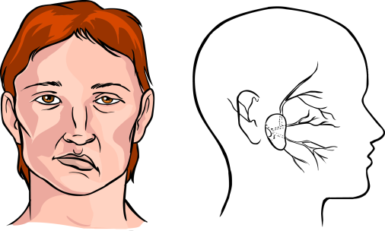

К симптомам инсульта нельзя относиться легкомысленно. Пусть вас не вводит в заблуждение кратковременное нарушение функций. В большинстве случаев после видимого улучшения состояния через некоторое время болезнь прогрессирует, но врачи уже не успевают спасти больного.
58 лет - средний возраст, в котором активные курильщики получают инсульт. Для некурящих этот возраст на 9 лет больше.

Первая помощь при инсульте
При инсульте наиболее важно доставить человека в больницу как можно быстрее, желательно в течение первого часа после обнаружения симптомов.
До приезда скорой помощи важно не давать больному есть и пить, поскольку органы глотания могут оказаться парализованными, и тогда пища, попав в дыхательные пути, может вызвать удушье. Больного лучше уложить, подложив под голову и плечи подушки, так чтобы шея и голова образовывали единую линию, и эта линия составляла угол около 30° к горизонтали.
По прибытии врачей скорой помощи, Вы должны сообщить полную картину события. Ваша речь должна быть быстрой, но внятной. Слова должны быть короткими, но по максимуму информативными. Ведь первые минуты предынсультного состояния определяют дальнейшее течение болезни. Поэтому Ваша помощь играет огромную роль для больного. Быстрое и своевременное распознавание симптомов инсульта в союзе с качественной доврачебной помощью помогут сохранить жизнь больному и обеспечить ему полную дальнейшую реабилитацию. Помните, что в данной ситуации нельзя суетиться и показывать больному беспокойство или страх. Необходимо говорить спокойно и всеми возможными способами оказать моральную поддержку больному.

Министерство здравоохранения Астраханской области ГБУЗ АО «Центр медицинской профилактики»
414024, г. Астрахань, пл. Свободы/ул. Котовского д. 2/6
Тел. (факс) 8(851) 51-24-77, e-mail: kcvlimp_77@mail.ru
САЙТ: www. гбуз–ао–цмп.рф

Министерство здравоохранения
Астраханской области
ГБУЗ АО «Центр медицинской профилактики»
Что такое инсульт и как его победить?
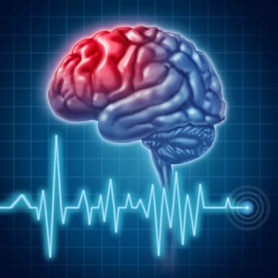
Астрахань
2015

Инсульт
Инсульт — это острое нарушение мозгового кровообращения (ОНМК) приводящее к повреждению и отмиранию нервных клеток. Инсульт бывает 2 типов: ишемический (80-90%) случаев и гемморагический (10-20%).
Ишемический инсульт – это гибель участка мозга в результате закупорки питающей его артерии
Гемморагический инсульт - это кровоизлияние в мозг в результате разрыва сосуда
Симптомы инсульта
При появлении следующих симптомов необходимо срочно вызывать скорую помощь:
- Появление неожиданной слабости, онемения или паралича мышц лица, руки или ноги, обычно с одной стороны тела;
- Необычное затруднение или нарушение речи;
- Резкое ухудшение зрения одного или обоих глаз;
- Неожиданное нарушение походки, головокружение, потеря равновесия или координации;
- Острые головные боли без каких-либо понятных причин.
Предвестники
Предвестниками (т.е. ранними признаками) ишемического и геморрагического инсульта могут быть: головные боли, головокружение, слабость. Позднее могут присоединиться тошнота и рвота.
Данные симптомы могут сопровождаться:
- Редким пульсом;
- Нарушением речи, чувствительности и движений;
- Притоком крови к лицу, потливостью;
- Чувством онемения в ногах или руках, чаще с одной стороны тела.

Факторы риска инсульта
Вероятность развития инсульта зависит от наличия, соответствующих факторов риска. Факторы риска обычно делят на контролируемые (на которые можно повлиять) и неконтролируемые (на которые нельзя повлиять)
Неконтролируемые факторы риска;
- Пожилой возраст;
- Мужской пол;
- Наследственность.
Контролируемые факторы риска:
- Повышенное артериальное давление
- Сахарный диабет
- Высокий уровень общего холестерина
- Злоупотребление алкоголем
Причиной закупорки может быть:
- Эмболия (когда тромб отрывается от места образования и с кровотоком попадает в артерии головного мозга, чаще всего в сонные);
- Тромбоз (образование тромба в сосудах мозга, обычно вследствие атеросклероза)
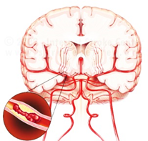
Причинами разрыва мозговой артерии и кровоизлияния являются:
- Артериальная гипертензия;
- Врожденно слабые стенки артерий, например, аневризма;
- Тяжёлая травма (например, сильный удар по голове
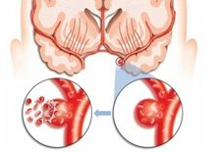
Каждые 90 секунд с одним из жителей нашей страны происходит острое нарушение мозгового кровообращения (ОНМК).
Профилактика
Для снижения вероятности инсульта, особенно если вы страдаете артериальной гипертонией, регулярно следите за артериальным давлением. Это вовсе не так сложно: просто нужно завести дома тонометр и научиться им пользоваться. Оказалось, что одно только измерение давления и удержание его в норме может сократить количество инфарктов миокарда на 19-21%, а число инсультов снизить на 43-45%. Так же рекомендуется исключить употребление спиртных напитков и сигарет.
У тех, кто пил алкоголь в чрезмерных дозах, приступ инсульта случался в среднем в 60 лет, тогда как у непьющих – в 74 года.
У пациентов, которые перенесли приступ в возрасте моложе 60 лет, летальный исход сильно вероятен в последующие 2 года после приступа.
Мероприятия по профилактики инсульта:
- Активное выявление и адекватное лечение больных с первичной артериальной гипертонией или гипертонической болезнью;
- Предупреждение ишемических инсультов (инфаркта головного мозга) у пациентов с патологией сердца и сосудов (нарушениями ритма, пороками сердца, инфарктом миокарда и эндокардитами) и своевременное лечение этих заболеваний;
- Профилактика повторных острых нарушений церебрального кровообращения у больных с транзиторными ишемическими атаками или «малыми» инсультами, включая оперативные методы лечения;
- Медикаментозная терапия нарушений обмена липидов у лиц с атеросклеротическим поражением церебральных сосудов, сонных артерий и у пациентов с ИБС.

